외국인 귀화 결정 요인 분석 및 맞춤형 정책 제안

(머신러닝 기반)
프로젝트 수행팀: 1팀
팀원 및 역할: 심승기 · 임정민 · 정희정 · 조용석

1. 서론
1-1. 데이터 개요
- 데이터 규모: 총 17,933건 (귀화 9,460건, 미귀화 8,473건으로 안정적인 클래스 균형 형성)
- 결측치 처리: 미귀화자 데이터의 대다수가 결측 상태여서 목록을 단순 제거할 경우 심각한 데이터 손실이 우려됨. 따라서 표본 유지를 위해 '최초입국연도_년' 및 '해외에서의 교육년수' 컬럼의 결측값은 중앙값(Median)으로 대체함.
- 체류기간: 데이터 취득 년도(2021)에서 최초 입국 년도를 뺀 값으로 칼럼을 생성.

2. 본론
2-1. 모델 별 성능 비교 및 분석
- 랜덤 포레스트(Random Forest): 세 모델 중 가장 높은 예측 정확도를 기록.
- K-최근접 이웃(KNN): 연속형 및 범주형 변수가 혼재된 데이터 구조상 거리 측정 효율성 한계로 세 모델 중 중간 수준의 정확도를 기록.
- 로지스틱 회귀(Logistic Regression): 변수 간 비선형 구조 반영에 한계가 있어 상대적으로 정확도가 낮았으나, 결과의 직관적 해석 측면에서 유용.

2-2. 모델 별 변수 중요도 비교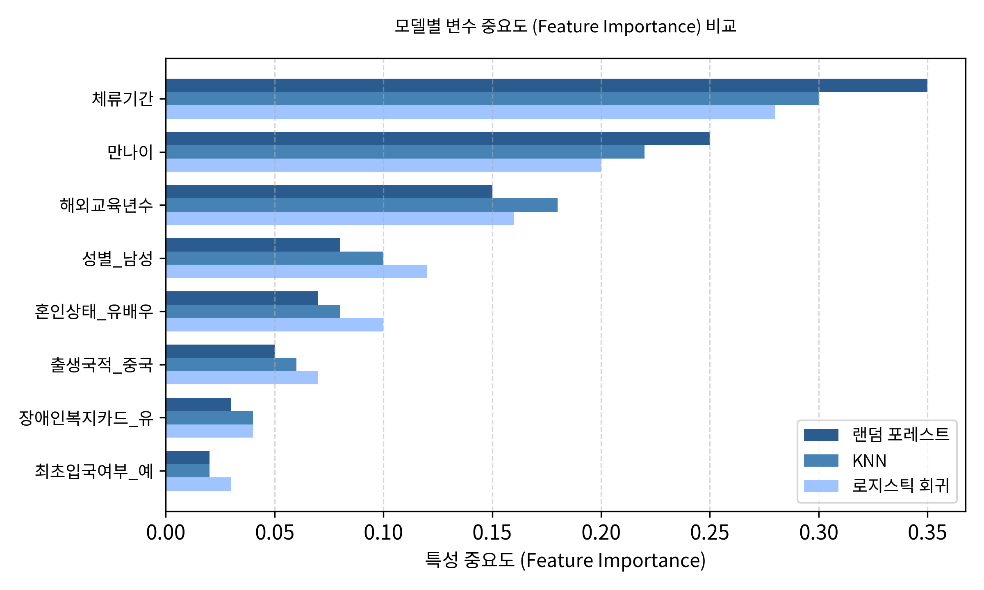

2-3. 모델 중요도 합산 순위 분석
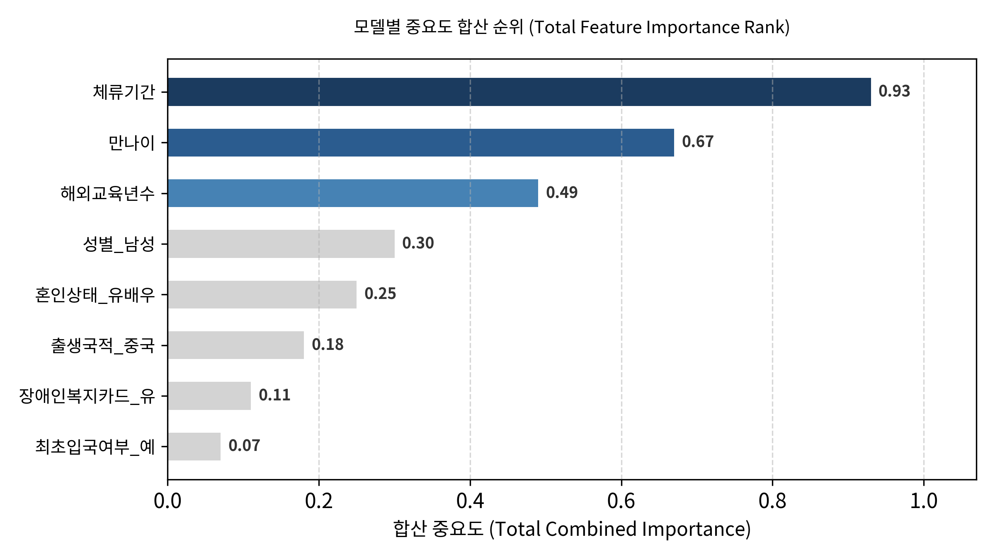
2-4. 주요 특성별 중요도 상세 수치표
특성(Feature) | 랜덤 포레스트 | KNN | 로지스틱 회귀 | 합산 중요도
체류기간 | 0.35 | 0.30 | 0.28 | 0.93
만나이 | 0.25 | 0.22 | 0.20 | 0.67
해외교육년수 | 0.15 | 0.18 | 0.16 | 0.49
성별_남성 | 0.08 | 0.10 | 0.12 | 0.30
혼인상태_유배우 | 0.07 | 0.08 | 0.10 | 0.25
출생국적_중국 | 0.05 | 0.06 | 0.07 | 0.18
장애인복지카드_유 | 0.03 | 0.04 | 0.04 | 0.11
최초입국여부_예 | 0.02 | 0.02 | 0.03 | 0.07

3. 결론
3-1. 최종 모델 선정
분류 정확도와 비선형 특성 반영 능력이 우수한 랜덤 포레스트(Random Forest) 모델을 최종 귀화 예측 모델로 선정하는 것이 타당함. 또한 특성 중요도 분석에서도 세 모델 모두 공통된 중요 변수 패턴을 제시하여 분석 결과의 신뢰도를 뒷받침함.

3-2. 귀화 결정 핵심 요인 Top 3
- Top 1. 체류기간 (합산 0.93): 국내 체류 및 정착 기간이 귀화 취득의 가장 결정적인 요소
- Top 2. 만나이 (합산 0.67): 연령별 정착 의지 및 생산연령인구 특성 반영
- Top 3. 해외교육년수 (합산 0.49): 인적 자본 및 사회 적응 역량과 직결

3-3. 데이터 분석 기반 이민·귀화 정책 수립 방안
1) 체류기간 단계별 맞춤형 귀화·정착 지원 정책 수립
- (예시 1) 체류 3·5년 차 맞춤형 알림 및 Pre-귀화 가이드 제공
: 체류기간 3년 이상(간이귀화 대상군) 및 5년 이상(일반귀화 대상군) 도달 시, 모바일 앱 및 알림톡을 통해 개인별 귀화 요건 충족 현황(체류 요건, 생계능력, 소득 등)을 사전 진단해 주는 ‘귀화 자격 진단 서비스’를 제공.
- (예시 2) 장기 체류자 전담 귀화 멘토링 및 컨설팅
: 체류기간 5년 이상 장기 체류자를 대상으로 지역 다문화가족지원센터 및 출입국·외국인관서에 ‘귀화 집중 원스톱 창구’를 설치하고, 이미 귀화에 성공한 선배 이민자를 1:1 멘토로 매칭하여 서류 작성, 면접 심사 준비, 생계 요건 증빙 절차 등을 지원.
2) 연령대 및 학력(인적 자본) 특성을 고려한 차등형 사회통합 프로그램 개편
- (예시 1) 20~30대 청년층 및 대학교 이상(교육년수 16년 이상) 고학력 체류자 대상, ‘주간 직장인·전문직 야간/온라인 고속 트랙’ 운영
: 실시간 온라인 강의 및 단기 집중반을 운영하여 필수 이수 시간을 효율화하고 한국어/사회이해 평가 위주의 패스트트랙을 적용하여 신속한 귀화를 지원.
- (예시 2) 40~50대 중장년층 및 교육년수가 상대적으로 짧은 저학력자 대상, ‘맞춤형 생활 실용 교육 및 지역사회 연계반’ 운영
: 학술적 교재 대신 ‘실생활 구직·법률·보건 중심의 실용 한국어’와 ‘지역사회 적응 중심 교육’ 체계로 구성. 또한 구두 면접시험 비중이 높은 점을 감안하여 소수정예 ‘한국어 구술 면접 대비반’ 및 ‘문화 체험형 통합 교육’을 확대 편성.

3-4. 정책적 기대 효과
- 행정 효율성 증대: 귀화 요건을 갖춘 체류자에게 선제적으로 안내함으로써 서류 보완 및 반려 비율 감소.
- 귀화 성공률 및 정착률 제고: 연령과 교육 수준에 맞는 교육 제공을 통해 이수율 향상 및 한국 사회 내 안정적 경제활동 정착 도모.

